Браун Томас Тоунсенд
"Как я Управляю Тяготением"
Наука и Изобретение (август 1929)
Есть решительная тенденция в физике, к объединению основных законов и стремление иметь дело с единой структурой где, такие индивидуальные явления как тяготение и электродинамика имеют общее значение . Это наводит на мысль, что гравитация и электричество очень близко связаны по структуре. В заключительном анализе гравитация теряет его традиционную индивидуальность и становится просто "электрическим состоянием." Фактически, могло бы говорить, что конкретное тело вселенной является не чем иным как сборкой энергии, которая, сам по себе, весьма неосязаема. Конечно, очевидно, что то что, связано с тяготением, логически, аналогично связано с электричеством. Эти отношения существуют в царстве чистой энергии и следовательно очень элементарны в природе. Во всем многообразии они составляют истинную основу вселенной. Само собой разумеется, что отношения не простое, и полное понимание их концепций, осложнено нехваткой информации и исследовании относительно истинной сущности тяготения. Теория относительности дала новый и революционный свет предмету, вводя новую концепцию пространства и времени. Тяготение таким образом становится естественным результатом так называемого "искривлённого пространства ." Тяготение теряет его Ньютоновскую интерпретацию, как материальная механическая сила и получает разряд "очевидной" силы, просто благодаря условию состояния непосредственно пространства. Поля в пространстве произведены присутствием материальных тел или электрических зарядов. Поля тяготения или электрические поля соответствуют их причинам. Очевидно они не имеют никакой связи один с другим. Этот факт обоснован наблюдениями в том смысле, что электрические поля могут быть экранированы и компенсированы, в то время как поля тяготения почти совершенно всепроникающие. Это несходство было главным затруднением к тем, кто составил бы Теорию Комбинации. Это требовало, чтобы собственное исследование Эйнштейна за несколько лет, чтобы достигнуть других результатов искало напрасно и объявлять с уверенностью унитарные полевые законы. Полевая теория Эйнштейна является просто математической. Она не основана на результатах любого лабораторного испытания и не даётет, насколько известно, методов, с помощью которых могут быть сделаны фактическая демонстрации и доказательства. Новая теория достигает цели, объединяя принятые принципов относительности, чтобы охватить электрические явления. Теория относительности, таким образом представляет последнее слово в математической физике. Это конечно теоретическая структура подавляющей величины и важности. Вовлеченная мысль пока постигает это, может быть потребуются многие годы для того, чтобы она была полностью оценена и понята.

Ранние Исследования
Автор и его коллеги предполагали существующую ситуацию, ещё в 1923, и начали строить необходимый теоретический мост между двумя тогда отдельными явлениями, электричеством и тяготением.
Первая фактическая демонстрация была сделана в 1924. Наблюдения были сделаны из индивидуальных комбинированных движений двух тяжелых шаров, которые были подвешены на проволоках на расстоянии 45 см. К шарам прикладывали противоположные электрические потенциалы, и проводили измерения при изменение напряжения .
Чувствительные оптические методы использовались в измерении движений, и показали, что шары вели себя согласно следующему закону:
"Любая система двух тел обладает взаимной и однонаправленной силой (направленной по линии соединяющей тела), которая пропорциональна величине масс, пропорциональна разности потенциалов и обратно пропорциональна квадрату расстояния между ними."
Специфический результат состоит в том, что поле тяготения Земли не имело никакой очевидной связи с экспериментом. Гравитационные факторы проявлялись через массы наэлектризованных тел. Недавно обнаруженная сила была весьма очевидно проистекающим физическим эффектом гравитационно-электрического взаимодействия. Это представляло первое фактическое свидетельство очень основных отношений. Силу называли "гравитационным действием" из-за отсутствия лучшего термина, а систему подвешенных масс называли " гравитатор".
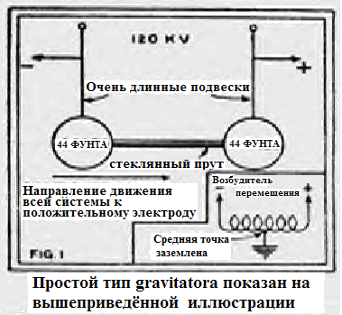
Иллюстрация 1
Со времени первого испытания аппарат и используемые методы были очень улучшены и упрощены. Клеточные " гравитаторы " заняли место больших грузов. Вращение структур поддерживающих два и четыре гравитатора сделало возможным проведение измерений ускорения. Молекулярные гравитаторы , сделанные из твердых блоков массивного диэлектрика дали еще большую эффективными. Роторы и маятники, работающие под маслом устранили рассмотрение соображения относительно атмосферного давления, температуры и влажности. Тревожащие эффекты ионизации, электронной эмиссии и чистой статики гальваностереотипа были аналогично тщательно проанализированы и устранены. Наконец после многих лет утомительной работы и с обработкой методов мы преуспели в том, что соблюдали гравитационные изменения, произведенные луной и солнцем и намного меньшими изменениями, произведенными другими планетами. Это любопытный факт, эффекты являются самыми явными, когда тело воздействия находится на одной линии с заряженными элементами, и наименее явный, когда это под прямым углом. Большая часть кредита на это исследование получена от доктора Пола Бифилда, Директора Обсерватории Swazey. Автор очень обязан ему за его помощь и многие ценных и своевременных предложений.
Действие импульса гравитатора.
Рассмотрим случай гравитатора, полностью погруженного в масло и заторможенный, чтобы действовать как маятник и колебание по линии его элементов.

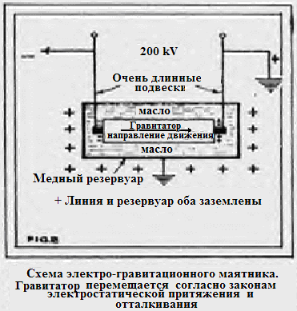
Иллюстрация 2 Когда постоянный ток с высоким напряжением 75-300 киловольт приводит в колебание гравитатор, пока ее перемещающая сила не уравновешивает силу гравитации земли, проложенную к той же точке, тогда это останавливается, но это не остается там. Маятник тогда постепенно возвращается к вертикальному или стартовому положению даже, в то время как потенциал поддержан . Маятник качается только к одну сторону от вертикали. Меньше чем пять секунд требуются для маятника на достижение максимальной амплитуды колебания, но от тридцати до восьмидесяти секунд требуются для его возвратиться к нолю.

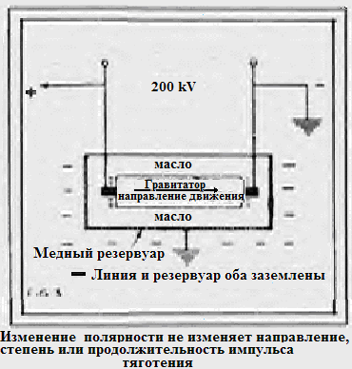
Иллюстрация 3
Полное время или продолжительность импульса изменяются с такими пространственными условиями, как относительное положение и расстояние луны, солнце и т.д. Это никоим образом не затронуто колебаниями в производимыми напряжении и составляет в среднем то же самое для каждой массы или материала при испытании. Продолжительностью импульса управляют исключительно состоянием поля тяготения. Это особенность , которая является неизменной при замене экспериментальной установки, примененном напряжение или типе гравитатора. Любые количество других гравитаторов, управляющихся одновременно на других напряжениях показало бы точно ту же самую продолжительность импульса в любой момент. По промежутку времени все гравитаторы показали бы равные изменения в продолжительности импульса.
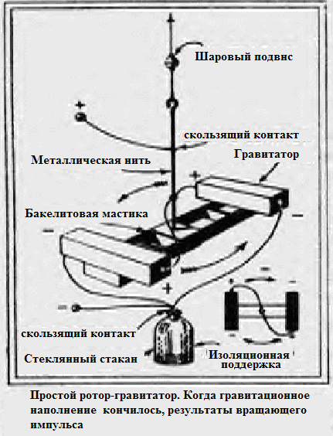
Иллюстрация 4 После того, как гравитатор когда он полностью освобожден от гравитационного наполнения, его импульс исчерпан , электрический потенциал должен быть удален в течение по крайней мере пяти минут, чтобы это можно было перезарядить и восстановить его нормальные гравитатационные условия. Эффект очень напоминает эффект разрядки и зарядки аккумуляторной батареи, за исключением того, что электричество подаётся в обратном порядке. Тогда, когда продолжительность импульса является большой, время, требуемое для полной перезарядки, является аналогично большим. Времена зарядки и разрядки, всегда пропорциональны. Технически говоря, эхогравитационный заряд и внутренний гравитационный заряд пропорциональны гравитационной вместимости.
Подводя итог наблюдений электро-гравитационного маятника должны быть отмечены следующие особенности:
1.ПРИЛОЖЕННОЕ НАПРЯЖЕНИЕ определяет только амплитуду колебания. 2.ПРИКЛАДНАЯ СИЛА ТОКА необходима только, чтобы преодолеть утечку и поддержать необходимое напряжение через потери диэлектрика. Таким образом полный ток приближается на 37 микроампер. Это очевидно не имеет никакого объяснения по крайней мере от существующего состояния физики. 3.МАССА диэлектрика - фактор в определении полной энергии, вовлеченной в импульс. Для данной амплитуды увеличение массы является производительным из увеличения энергии, показанной системой (E = mg). 4.ПРОДОЛЖИТЕЛЬНОСТЬ электрически поддерживаемого импульса независима от всех предшествующих факторов. Этим управляют исключительно внешние гравитационные условия, положения Луны, Солнца, и т.д., и представляет полную энергию или суммирование величину энергий, которые являющихся эффективными в данный момент.
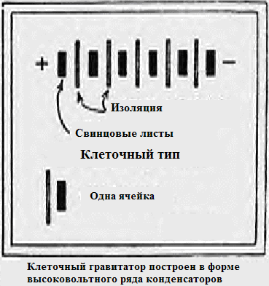 Иллюстрация 5
ГРАВИТАЦИОННЫЕ УРОВНИ ЭНЕРГИИ заметны как возвращения маятника от максимального отклонения до точки равновесия или вертикального положения. Маятник колеблется в его движении возвращения на определенных уровнях или шагах. Относительное положение и влияние этих шагов изменяются непрерывно каждую минуту дня. Одна величина шага или энергии соответствует в действительности каждому пространственному телу, которое влияет на наэлектризованную массу или гравитатор. Просто прослеживая последовательность величин в течение времени может быть получен довольно понятный отчет орбит и относительных гравитационных эффектов Луны, Солнца, и т.д. Вообще тогда, каждое материальное тело обладает неотъемлемо в пределах его вещества отдельными и отличными уровнями энергии, соответствующими гравитационным влияниям каждого другого тела. эти уровни с готовностью показаны как до импульса гальваностереотипа гравитатора и поскольку общее количество гравитатационного содержания тела медленно выпускается.
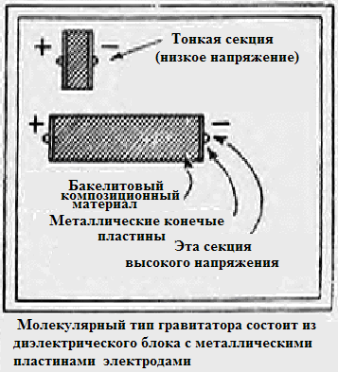
Иллюстрация 6
Гравитатор, в действительности, является очень эффективным электрическим двигателем. В отличие от других форм двигателей это ни в коем случае не вовлекает принципы электромагнетизма, но вместо этого это использует более новые принципы тяготения гальваностереотипа. Простой гравитатор не имеет никаких движущихся частей, но очевидно способен к перемещению изнутри себя. это очень эффективно по причине того, что это не использует никаких механизмов, валов, пропеллеров или колес в создании его энергии движения.
Он не имеет никакого внутреннего сопротивления и никакого заметного повышения температуры. Вопреки общей вере, что гравитационные двигатели должны обязательно быть вертикального действия гравитатор , это не показывает, действует одинаково хорошо в каждом мыслимом направлении.
В то время как гравитатор в настоящее время прежде всего научный инструмент, возможно даже астрономический инструмент, это также быстро продвигается к положению коммерческого использования. Многоимпульсные гравитаторы поднимающие сотни тонн могут двинуть океанские лайнеры будущего. Меньшие и более сконцентрированные заряды смогут двинуть автомобили и даже самолеты. Возможно даже фантастические "космические автомобили" и обещанное посещение Марса могут быть заключительным результатом. Кто может сказать?

